Lampiran 31
DOKUMENTASI

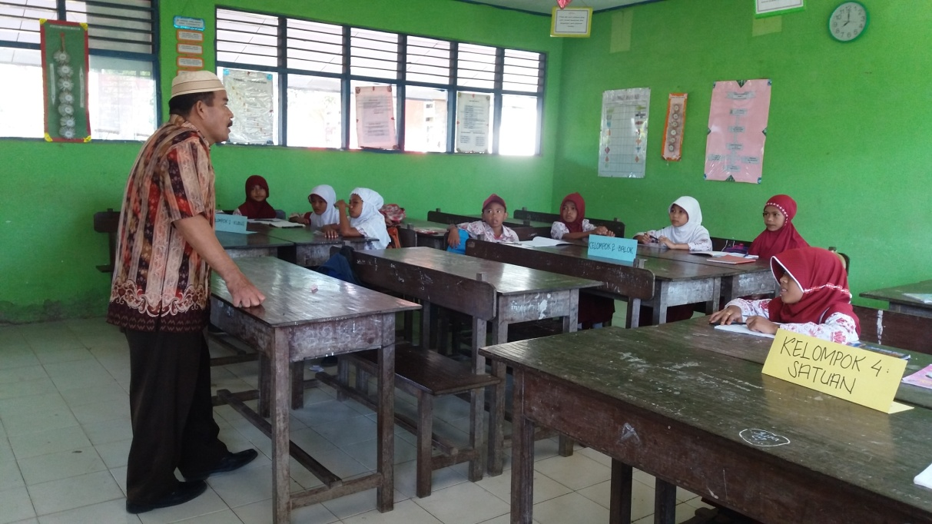
Guru Melakukan Apersepsi

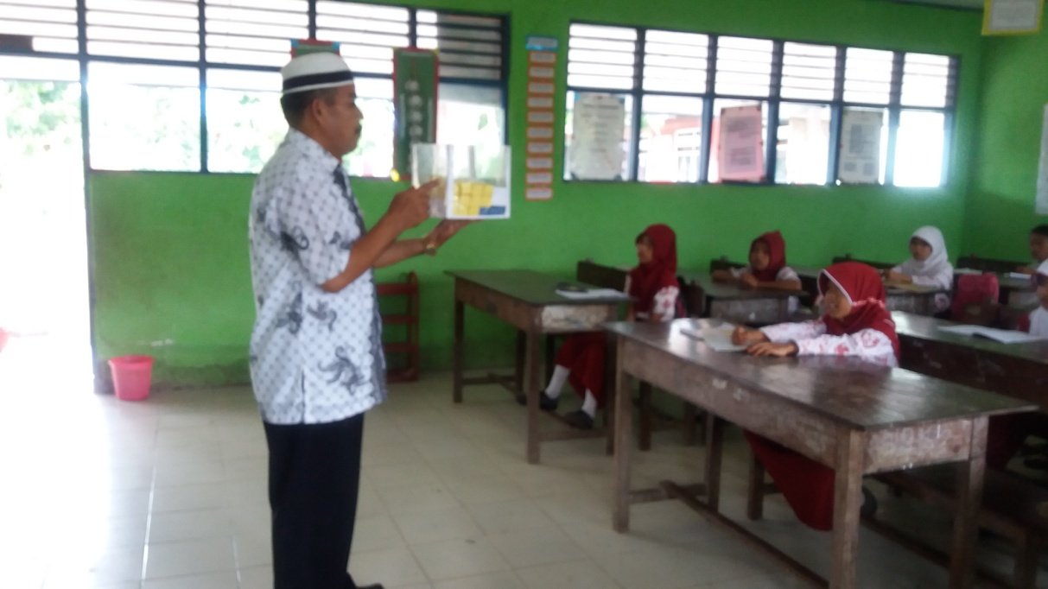
Guru Menjelaskan Materi Pembelajaran

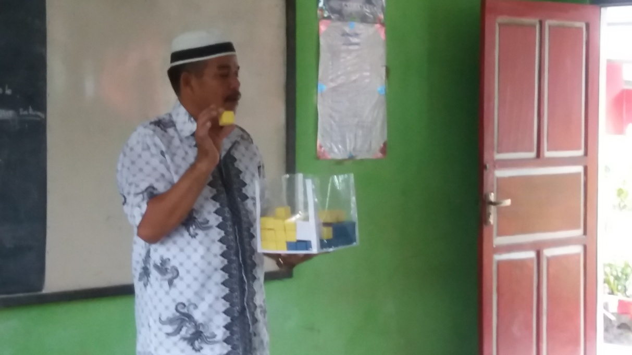
Guru Menjelaskan Media Pembelajaran yang digunakan

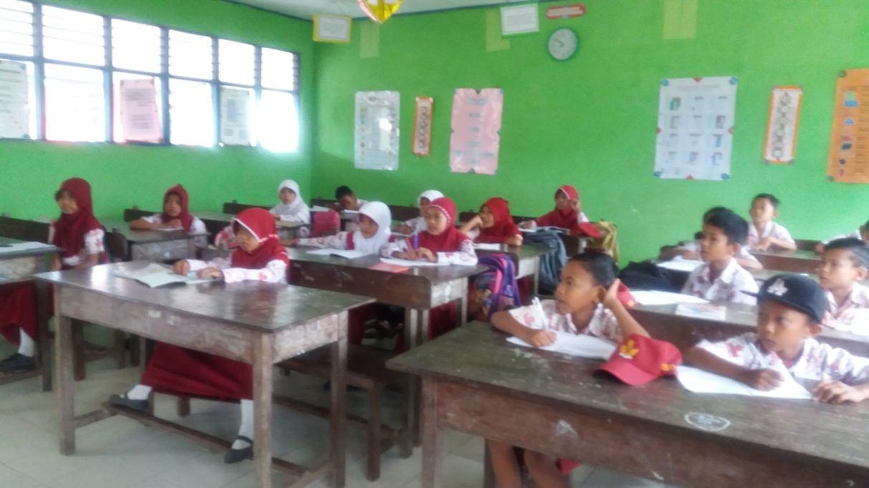
Siswa Mendengarkan Penjelasan Guru dan Mencatat

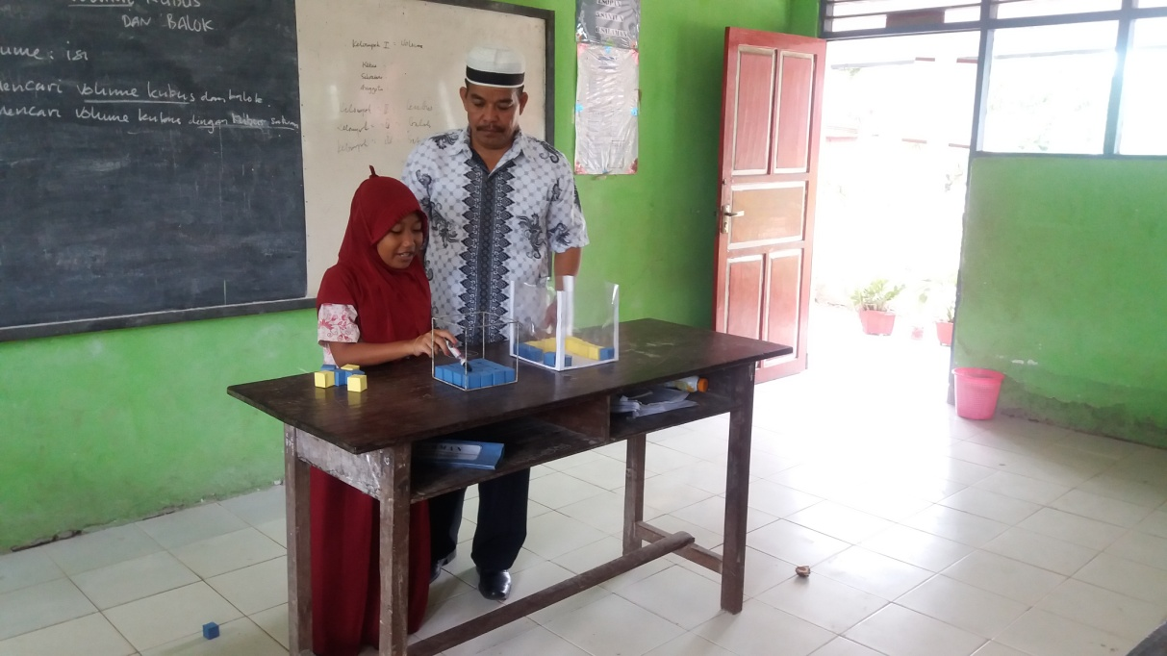
Siswa Memanipulasi Media Pembelajaran

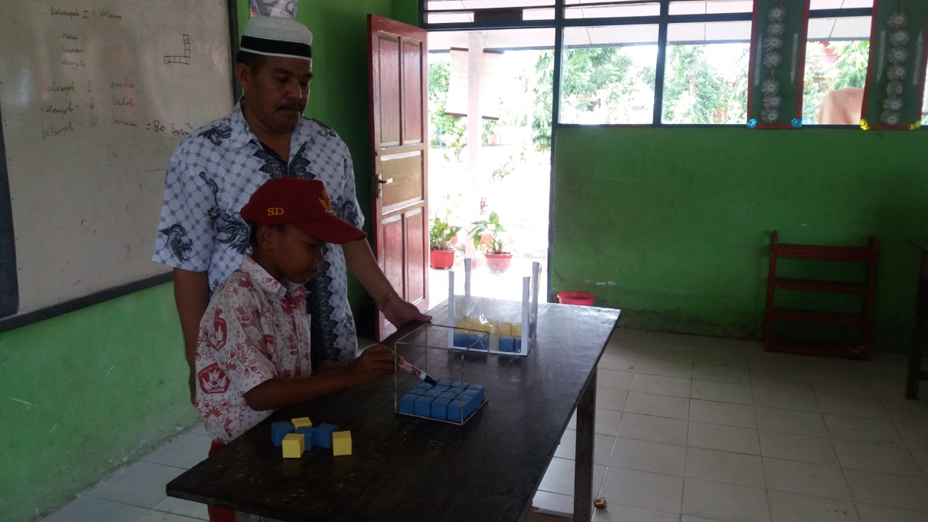
Siswa Memanipulasi Media Pembelajaran

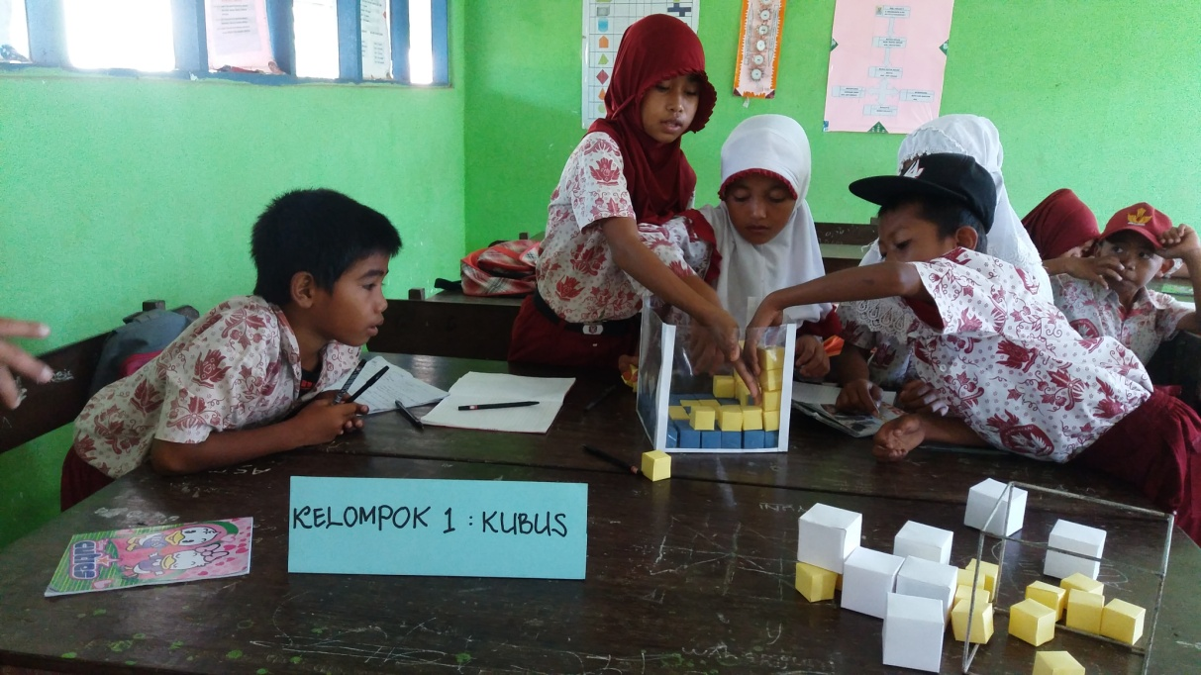
Siswa Memanipulasi Media Pembelajaran Secara Berkelompok untuk Menemukan Konsep Rumus Volum Kubus

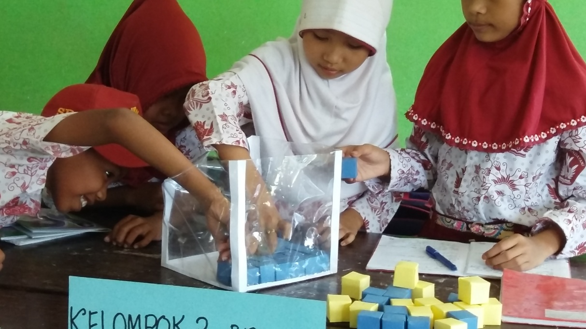
Siswa Memanipulasi Media Pembelajaran Secara Berkelompok untuk Menemukan Konsep Rumus Volum Kubus

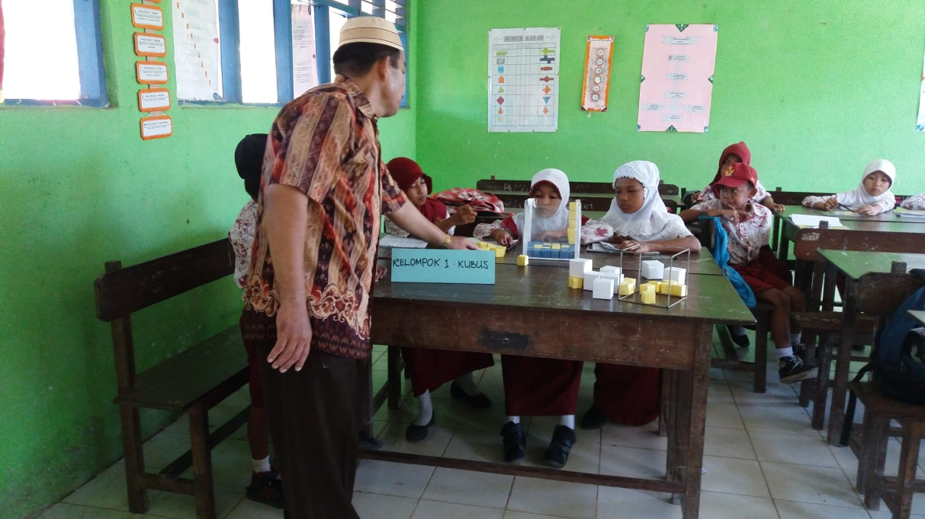
Guru Melakukan Bimbingan terhadap Kelompok

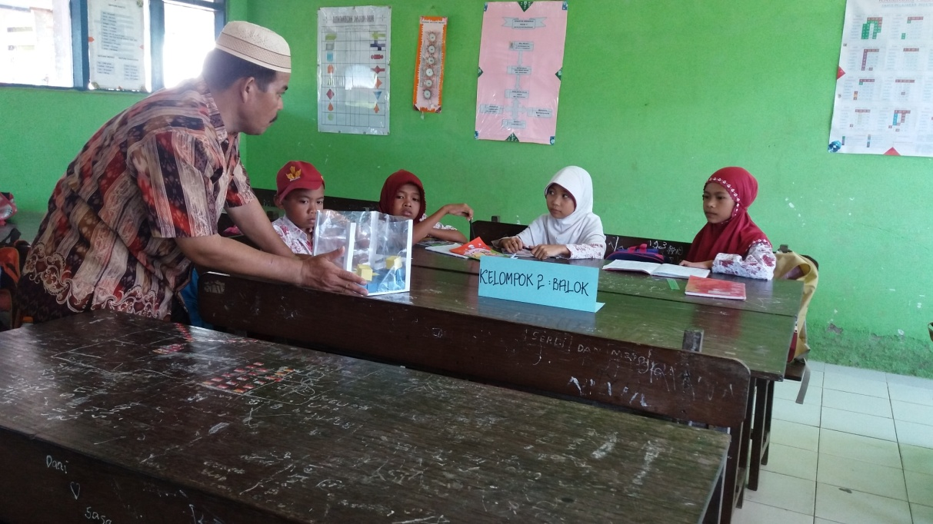
Guru Melakukan Bimbingan terhadap Kelompok

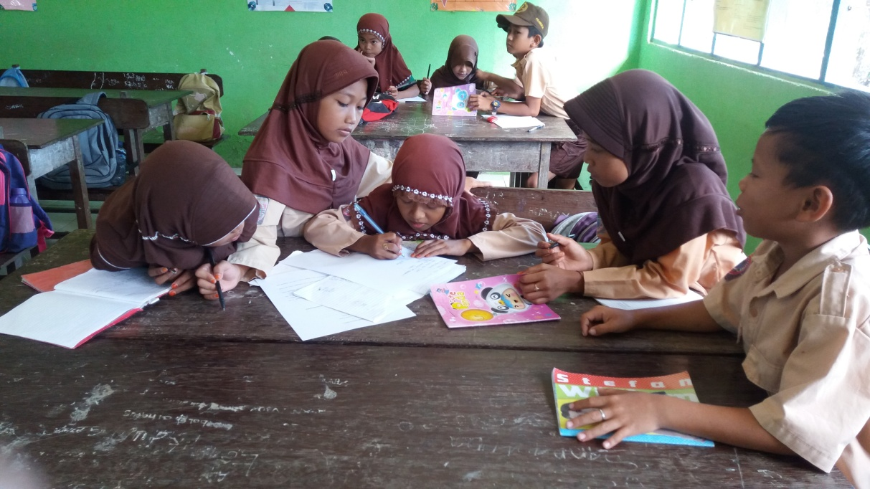
Siswa Mengerjakan Tugas Secara Berkelompok

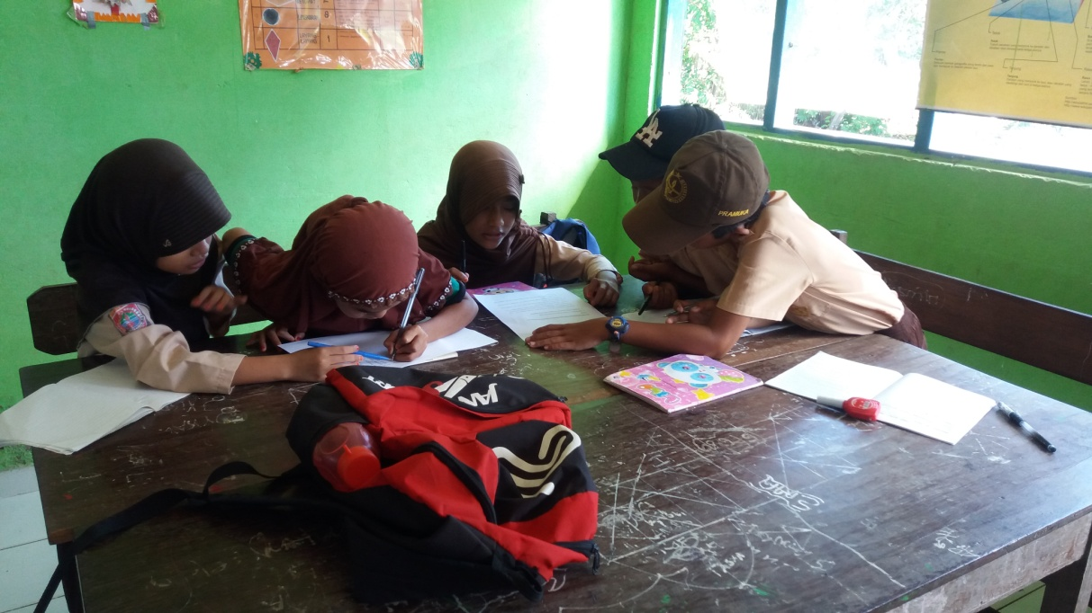
Siswa Mengerjakan Tugas Secara Berkelompok

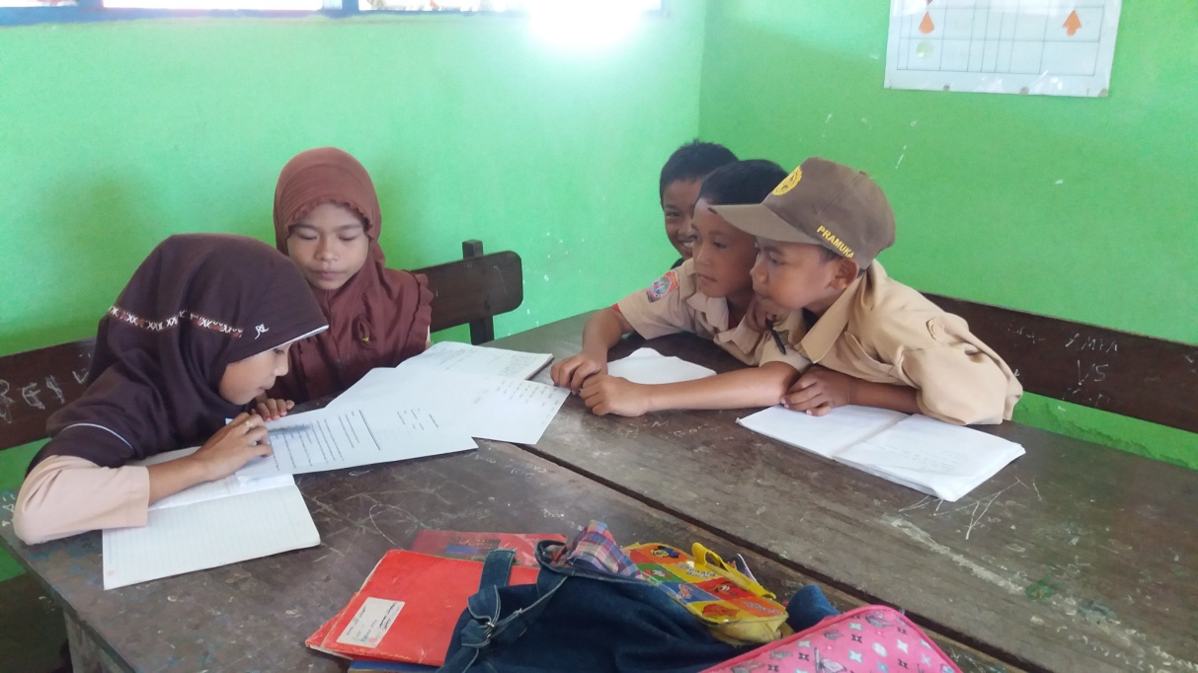
Siswa Mengerakan Tugas Secara Berkelompok

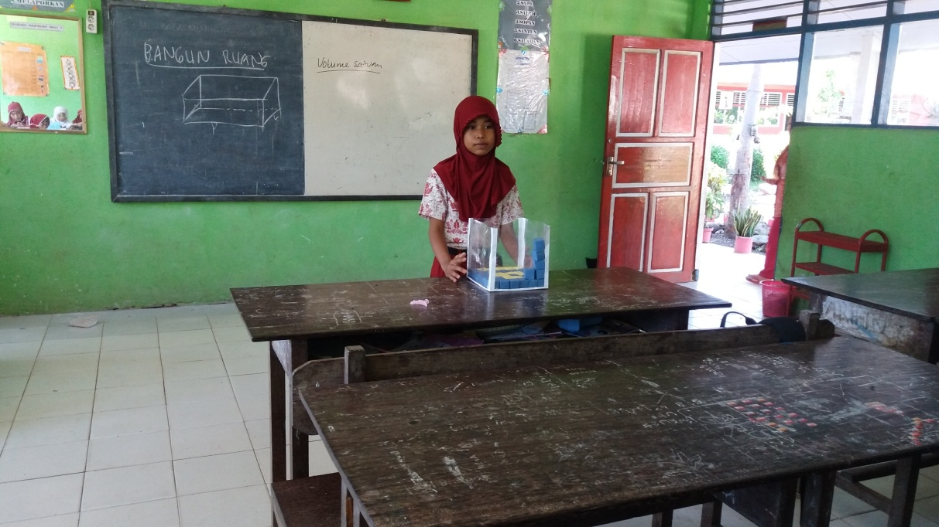
Siswa Mempresentasikan Tugas Kelompoknya.

